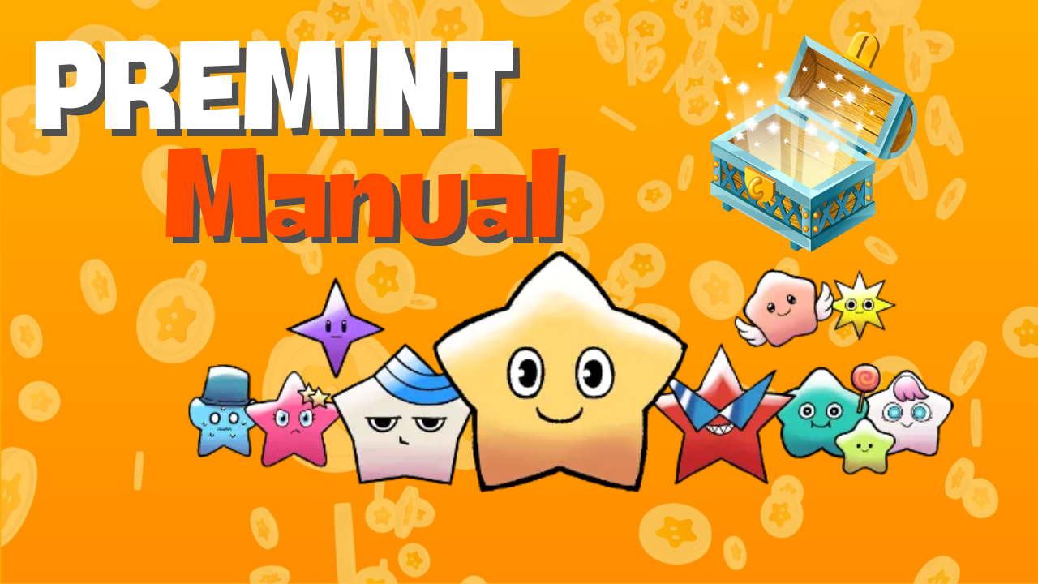

**Panduan PREMINT**

# Ⅰ. Apa itu PREMINT

PREMINT adalah alat untuk mengelola peserta undian hak pembelian prioritas NFT (AL: Allowlist). Alat ini membantu operator proyek memastikan keadilan dan mendeteksi kecurangan. Partisipasi dalam undian gratis dan hanya membutuhkan langkah-langkah sederhana untuk mengajukan AL.

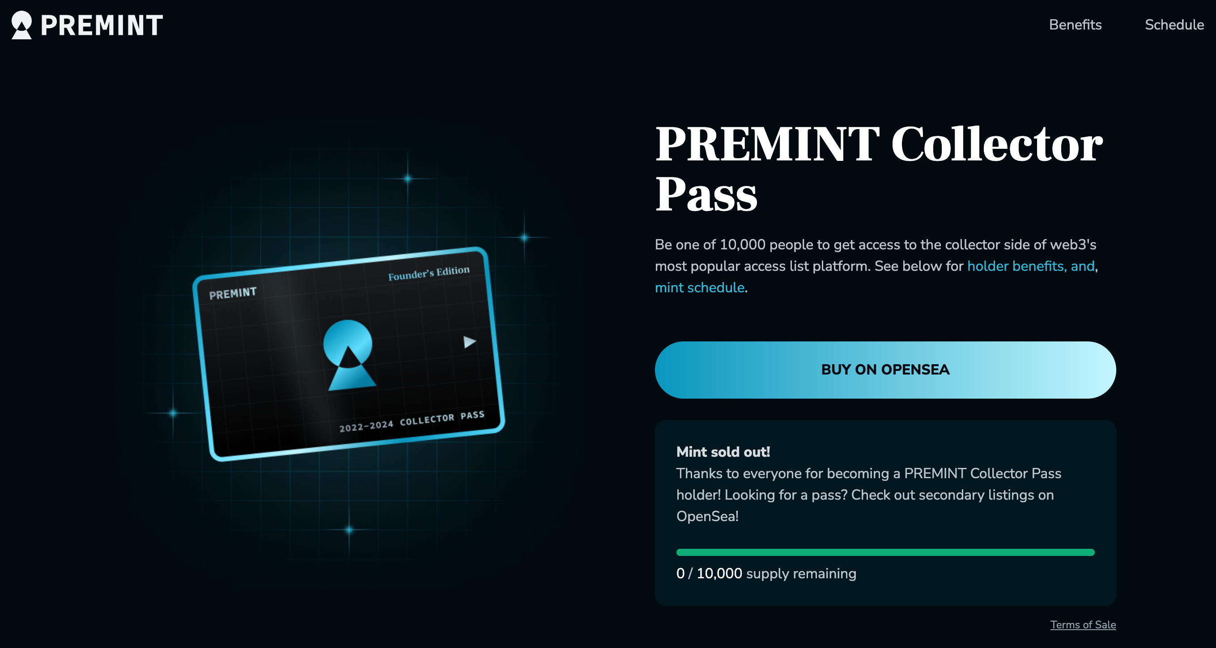

# Ⅱ. Persiapan Sebelum Mendaftar PREMINT

Berikut adalah hal-hal yang diperlukan untuk menggunakan PREMINT:  
  
- Dompet (MetaMask)  
- Akun Discord  
- Akun X (Twitter)  
  
Jika Anda belum memiliki MetaMask atau akun Discord, Anda dapat membuatnya dengan mudah melalui tautan berikut:  
  
- [Cara Membuat MetaMask](https://note.com/japan_dao/n/n52a4afbd67f7)  
- [Cara Membuat Akun Discord](https://note.com/japan_dao/n/nd1693cf6b2b5)

# Ⅲ. Langkah-Langkah Mendaftar di PREMINT

## 1. Hubungkan Dompet

## 2. Hubungkan Media Sosial

## 3. Daftar di PREMINT

Ikuti langkah-langkah berikut:  
  
1. Salin tautan yang relevan dari X (Twitter) atau platform serupa dan buka MetaMask.  
  
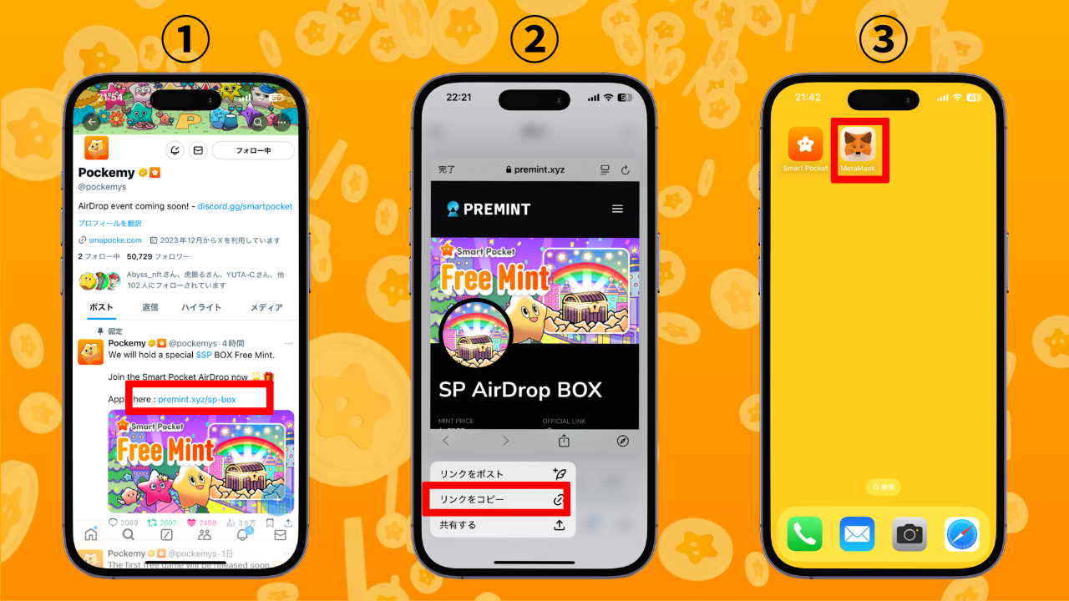  
  
2. Buka browser MetaMask dan tempel tautan yang telah disalin untuk masuk.  
  
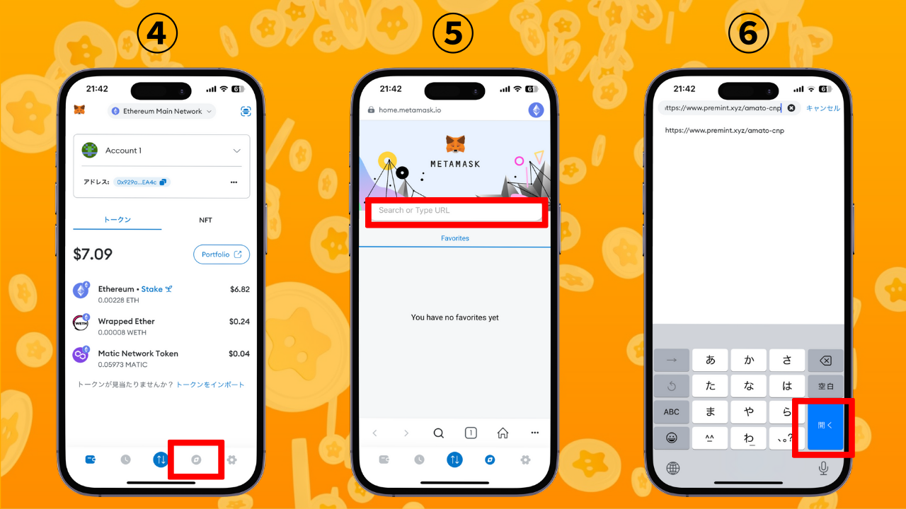  
  
3. Klik "Login To Register," pilih dompet Anda, masukkan kata sandi, tanda tangani, dan hubungkan dompet Anda.  
  
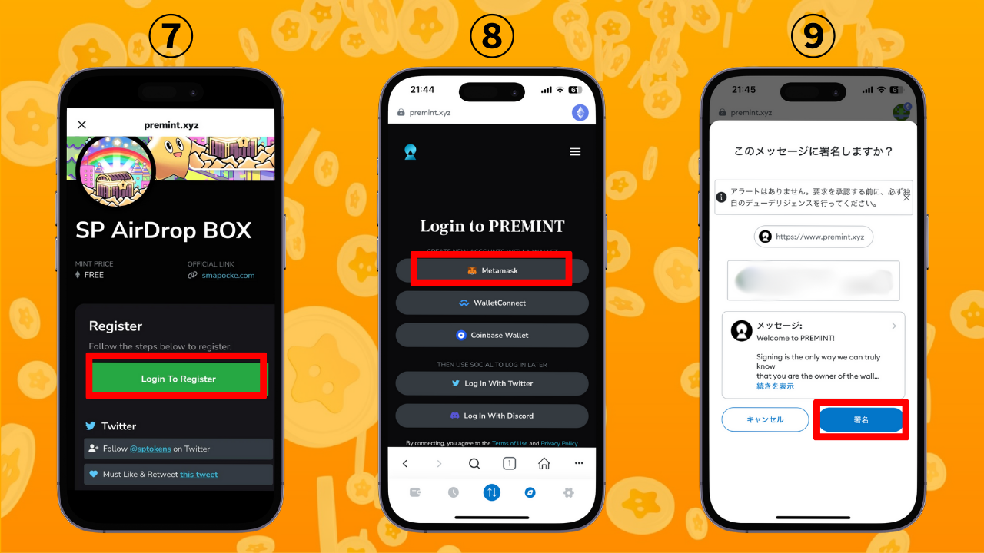  
  
4. Periksa apakah syarat partisipasi (tercantum dalam kotak merah di bagian atas) telah terpenuhi. Tekan "Click To Register." Setelah ini ditampilkan, pendaftaran Anda selesai!

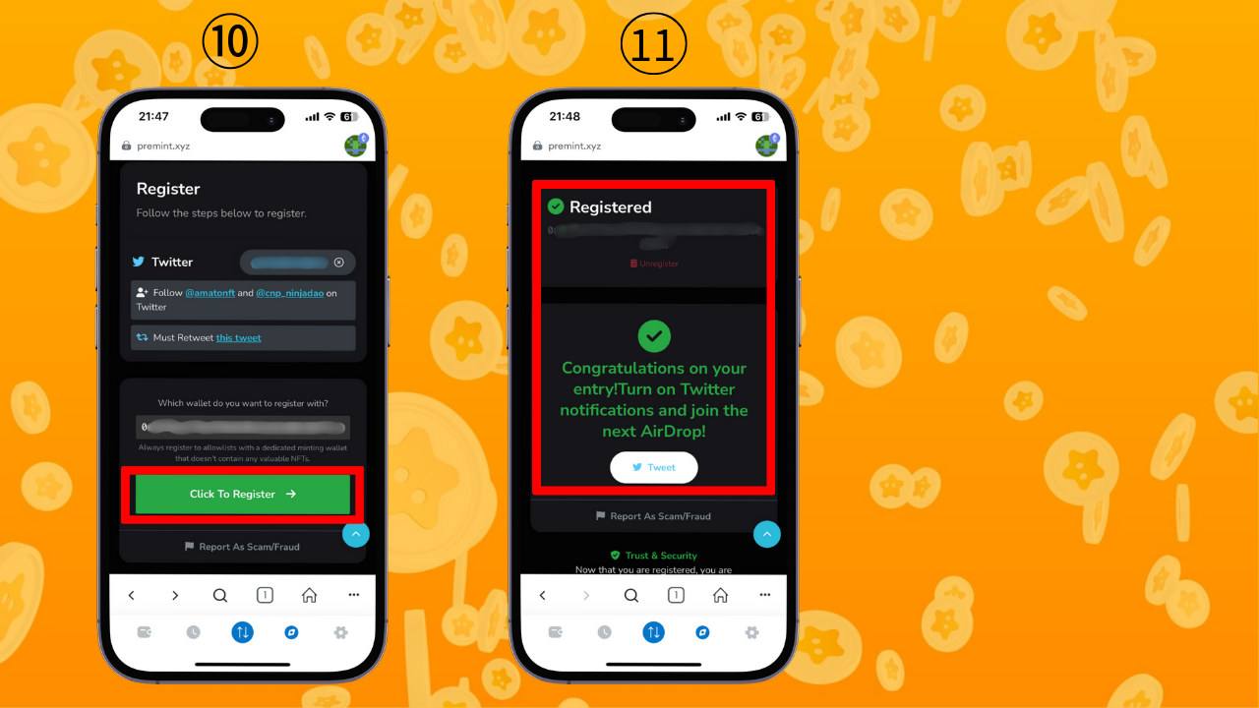

# Ⅳ. Ringkasan

Panduan ini merangkum tentang PREMINT. Setelah Anda menyelesaikan pendaftaran pertama, pendaftaran berikutnya akan lebih mudah. PREMINT memberikan jalur penting untuk keuntungan seperti AL dari proyek-proyek populer, minting gratis, dan airdrop. Gunakan PREMINT secara aktif dan raih peluang besar bersama-sama! 🌟

📢 Informasi Terbaru 📢  
  
- [Situs Resmi Smart Pocket](https://smapocke.com/)  
- [Discord Resmi Smart Pocket](https://discord.com/invite/smartpocket)  
- [Akun X Resmi Smart Pocket](https://x.com/smapocke)  
- [Akun X Resmi Pokemy](https://x.com/pockemys)